CURRICULUM VITAE

Criselda Del Carmen Sepúlveda Vallejos

Responsable, con carácter siempre con ganas de superarse cada día buscando una oportunidad para desempeñarme en este campo laboral, experiencia en Minería Subterránea y Superficie Candelaria Norte SpA Freeport Macmoran.

ANTECEDENTES PERSONALES.
C.Identidad : 13.860.012-2
Licencia : Clase “D“Diciembre 2011
Fecha de nacimiento : Marzo 14 de marzo 1980 Chillan
Nacionalidad : Chilena
Estado civil : Casada
Dirección : Lincoyán #1303, Balmaceda Norte. Copiapó
Teléfono : 94741550 – 63102546
Correo : criselda_14@hotmail.cl
Residencia : Copiapó, con disponibilidad de cambio residencia

ANTECEDENTES ACADEMICOS.
Enseñanza básica : Colegio G-104, Amolana Tranque Lautaro tierra amarilla 1° a 4°.
Colegio D-43 Los Loros Tierra Amarilla 5° a 8°.
Enseñanza media : Liceo Sagrado Corazón, Copiapó.

CURSOS TECNICOS.
OPERADOR DE MAQUINARIA PESADA certificada 2011.
OPERADOR MANTENEDOR DE MAQUINARIA INDUSTRIAL PARA LA MINERIA certificada 2014.

CURSOS BASICOS.
Excel, Office, SAP, sistema Info.
OS-10, curso guardia seguridad.
CAPACITADA: Primeros auxilios básicos; Manejo de extintores.

INFORMATICA.
Excel, Office, SAP, sistema Info (intermedio).

ANTECEDENTES LABORALES

2014 : Züblin International GmbH Chile / Candelaria Norte SpA Freeport Mcmoran Tierra Amarilla.
Mecánico M1 Analista de Repuestos compras y reposición de repuestos , materiales de obra y maquinaria, contratar servicios de mantención para : Scoop , jumbos 281 , Jumbo 282 , Retroexcavadora , Cargador frontal , plataformas , grúa horquilla, camiones , etc. Subterranea y Superficie.
2013 : Empresa Warner y Cia Ltda Minera Atacama Kozan.
Jefe de turno en seguridad.
2011-2014 : G4S segurity regiones / Candelaria Norte SpA Freeport Mcmoran Tierra Amarilla.
Guardia de seguridad y administrativo.
2011-2014 : Trabajos esporádicos de práctica en maquinaria pesada (áridos) días de descanso.
2006-2010 : Falabella, jhonsons, tienda Copiapó.
Vendedora, cajera y bodega.
2004-2005 : Empresa Exploradora explotadora Minera Rumana Coemin Cia Ltda Tierra Amarilla.
Recepcionista.

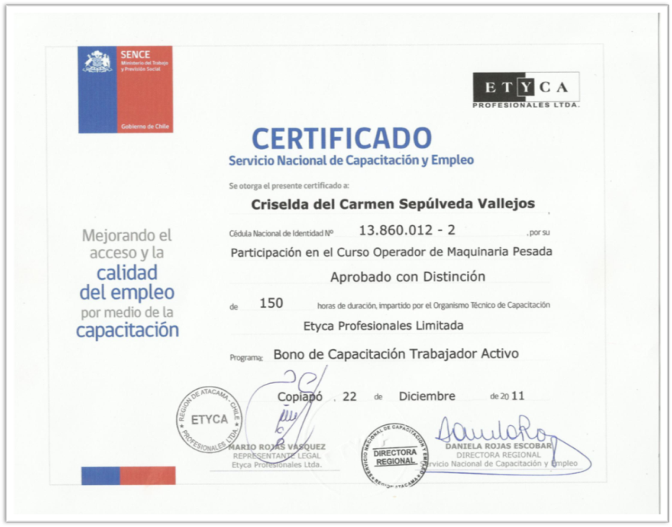
Certificado operador de maquinaria pesada

Certificado operador de maquinaria industrial para la minería
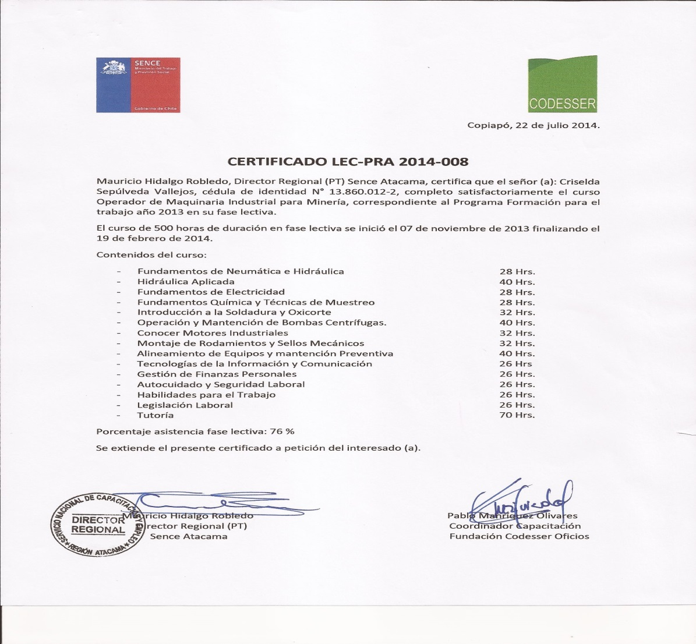

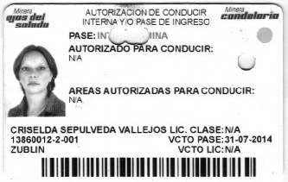
DISPONIBILIDAD INMEDIATA
Criselda Del Carmen Sepúlveda Vallejos
13.860.012-2

C.S.V

